**新桥街道中心幼儿园小二班幼儿3.14日活动状况记录表**

**来园情况：**

今日周四，小雨，今天有18位小朋友来园。

**区域游戏：**

早上的益智区，王宇尧选择了拼图游戏，他先选择了最大块的拼图，一共20块，然后根据图片的内容进行组合拼插，拼了一会儿遇到了瓶颈，这时小北加入，提供了拼图思路可以参考拼图后面的数字，然后两人一起合作、寻找、拼插，不一会儿，一幅完整的图画就呈现在眼前。有时候合作也是一个不错的选择，能够让我们的事情事半功倍哦！

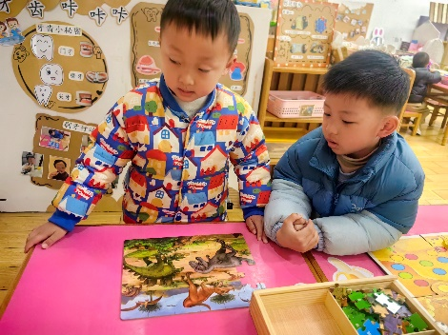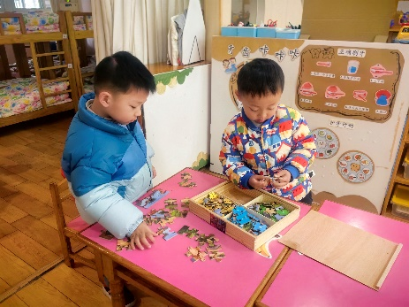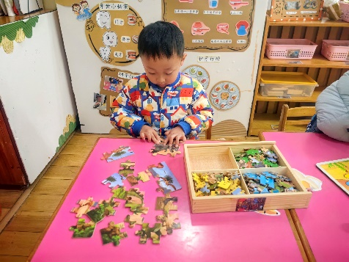

**集体活动：科学《鸡宝宝的一家》**

鸡的一家有公鸡、母鸡、小鸡，它们是快乐的一家，能使孩子感受到浓浓的家庭气氛，它们的外形特征和叫声有很大的差别，很容易区分和辨别。在今天的活动中，蔡松霖、户亚玥、汪子恒、胡希瑶、王宇尧、高梓歆、郭陶霖、李哲、苏媛、蒋婉柔、仲思齐、高筠迪、王梓雯、彭鑫奕、唐可一、邢永望、刘芃泽、陈煦等小朋友能通过图片观察来了解鸡的外形特征及基本习性，知道公鸡、母鸡、小鸡之间的关系。在对比观察中，蔡松霖、户亚玥、汪子恒、胡希瑶、苏媛、蒋婉柔、彭鑫奕、刘芃泽等小朋友能一下子就发现了小鸡一家之间的区别如公鸡的鸡冠大大的，母鸡的鸡冠小小的；公鸡的羽毛很漂亮很鲜艳，母鸡的羽毛没有那么漂亮不鲜艳；公鸡的尾巴长长的，母鸡的尾巴短短的；小鸡没有鸡冠，小鸡的羽毛还没有长好，毛绒绒胖乎乎的，小鸡的脚是橘黄色的等。其中，王宇尧、高梓歆、郭陶霖、李哲、仲思齐、高筠迪、王梓雯、唐可一、邢永望、陈煦等小朋友能用简单的语言表达自己的发现，并愿意在集体前讲述。最后大家也都表达了想要养一养可爱的鸡宝宝的愿望，萌发了爱护、保护小动物的情感。

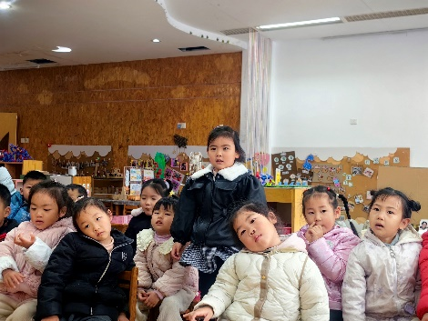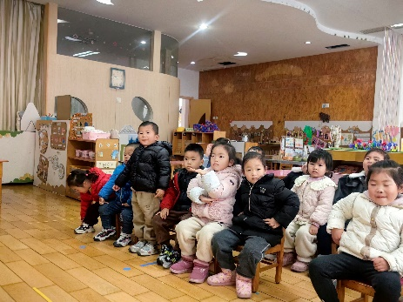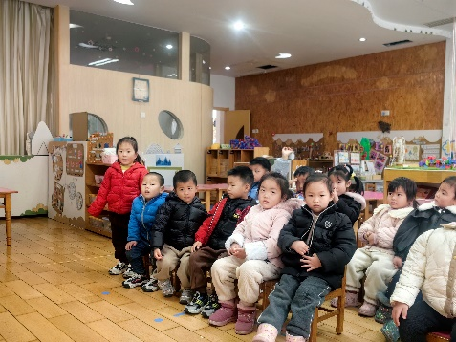

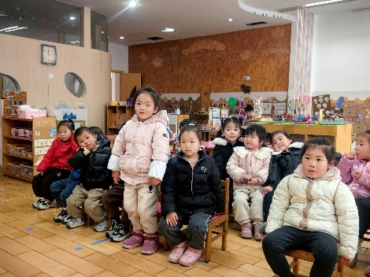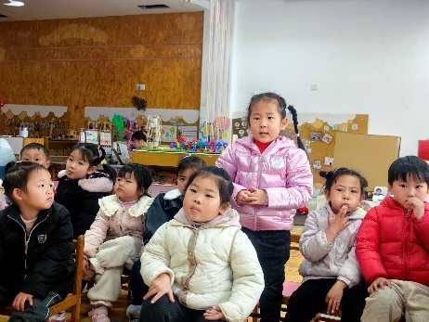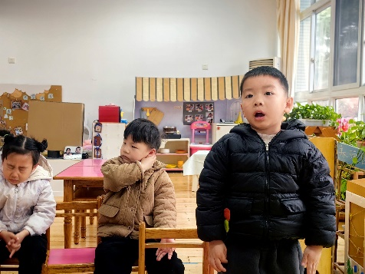

**手工活动：**

早上有小朋友在美工区尝试了拓印画，这引发了小朋友们的兴趣，于是我们一起了解了颜料可以怎么玩，除了拓印，还可以涂画，我们一起制作了小蘑菇托，刷上了各种各样的颜色，之后我们还学了如何用剪刀剪出漂亮的蝴蝶，需要对折、画线条，最后按照线条剪，很快一只蝴蝶便完成了，很棒哦，下次我们可以尝试自己画边框，这样就更加厉害咯！

